**Қарттарым аман - саумысың!**

Қай халықтың болмасын түпкі тамырында үлкенді сыйлап, құрмет көрсету тереңде жатқан салт-дәстүрлерінің бірі.Зымыраған сағат тілінің шексіз тықылдап соғуына мән бермеген біз уақыттың қалай жылдам өтіп кеткенін сезбей қалыппыз. Енді міне, алдымызда қарттар күні мерекесі жақындап қалды. Неткен шіркін уақыт десеңші, осылайша ортамызда жүрген қарияларымыздың бір кезде елі, халқы, келешек ұрпағы үшін жасаған игі істері ерекше орын алады. Қазіргі кезде біздің мемлекетімізде қарттарға үлкен мән беріп, көңіл аударып, жан- жақты үкімет тарапынан қамқорлық жасалуда. Қазақстанның өсіп- өркендеуіне, еліміздің бейбітшілік тыныш өмір кешуіне өз үлестерін қосқан осы ардақты да аяулы қарттарымыздың арқасы деп есептейміз. Міне, енді қарттар күні саналы ғұмырларын Отан деп, тынымсыз еңбектерімен мемлекетіміздің негізін салуға жол ашқан алдыңғы буын аға- апаларымыздың төл мерекесі. Олардың өмір жолдары бүгінгі ұрпаққа табылмас қазына. Қарттар – біздің асыл қазынамыз. Березняковка орта мектебінде он үшінші қазан күні «Қарттар күні» атап өтілді. Ауылымыздың аяулы әжелері мен ардақты аталарымызды мектепке шақырып құрмет көрсеттік. Мектепте «Қарттар күніне »арналған мерекелік дастархан жайылды.Мерекелік кездесуде оқушылар өз өнерлерін көрсеттіп, мерекенің соныңда қариялар осы тамаша кешті ұйымдастырушы мектеп ұжымы мен оқушыларға және Садовый селолық оуругінің әкімі Серік Қайсарбекұлына шексіз алғыс сезімдерін білдіріп жатты. Жалпы қарияларға арналған мерекелік іс-шара қарттарымыздың көңілінен шықты. Қарттарымыз ауырмаңыздар, аман болыңыздар!

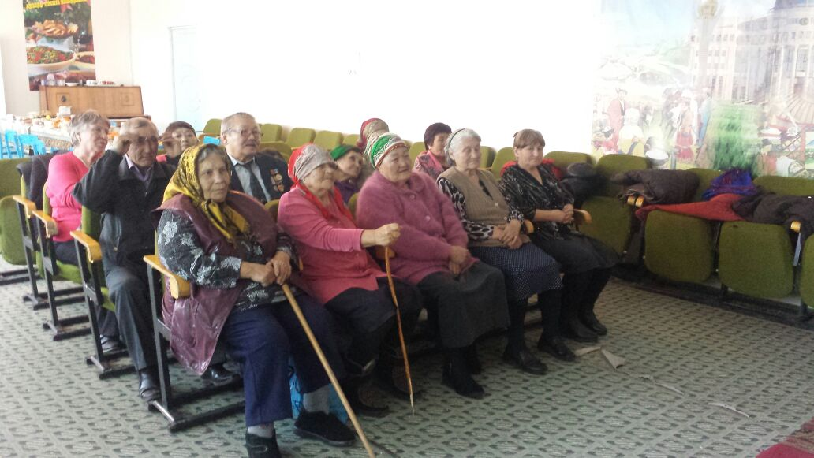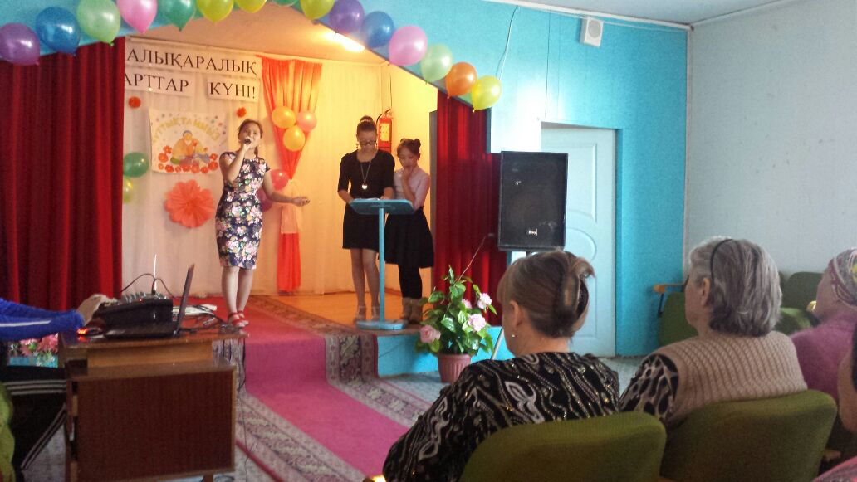

ТІМ: Аменова Асем Қайырбековна